
城院帮需求调研与原型交接说明
软件工程课程项目 G04
V1.2 G04-IN-20261104-02
王晨 32401211 组长兼项目负责人
刘景浩 32401205
浙大城市学院 2026年11月4日
本文件将内容调研、青绿四页界面原型与W01—W14功能线框登记为需求分析输入，说明来源、需求对应及任务走查安排，与现行SRS、分析模型和项目计划配套使用。
目录
1 交接结论与材料范围 3
1.1 核验依据与版本登记 3
2 内容来源的具体口径 4
3 从调研发现到现有需求 5
3.1 内容准备的交接规则 5
4 当前界面原型 6
5 原型范围与需求走查 7
6 评审活动与项目计划交接 8
参考资料与文件位置 9
7 调研记录及读者作者原型交接 10

1 交接结论与材料范围
补充调研提供12条内容记录、10条待复核线索和9条排除记录。界面评审采用青绿四页原型，功能流程继续使用14页线框；展示选择已确定，完整用户任务确认按实际走查记录。
输入 | 登记范围 | 使用方式
补充调研六份文件 | 来源台账、摘要与追问、排除、覆盖及页面信息建议 | 用于内容组织和用户问题分析；原件保持原样
首轮调研资料 | 13个来源编号及页面文本素材 | 包含个人与官方材料，不能全部计为学生亲历样本
青绿四页界面原型 | 发现、经验详情、作者主页和我的 | 用于需求评审中的界面展示
功能线框W01—W14 | 阅读、创作、社区和运维流程 | 用于角色任务和异常场景走查
配套文件 | 现行需求分析、SRS、三模型、原型及Project | 输入与原型补充，FR/NFR及排期基线保持现行口径

1.1 核验依据与版本登记
内容来源沿用本地调研台账，提供方记载的读取情况保留为来源记录。本轮核对现有界面图片及线框，没有新增访谈、原站核验或运行测试；设计素材中的人物和数字为演示示例。
项目 | 当前记录
本文标识 | G04-IN-20261104-02；V1.2；2026-11-04
需求输入基准 | G04-REQ-20261028-02；52项FR标识、12项NFR
项目计划基准 | G04-BL-20261028-01；226.55人时；人工10366.93元
交付责任 | 王晨组织输入和计划管理；刘景浩协同场景、原型和内容核对；实际确认单独登记

2 内容来源的具体口径
以下保留来源编号，不把不同求职节点合并为“成功拿到Offer”。按现有台账，S15、S17、S18、S21、S23五条包含明确登记的杭州或在杭高校关联；S16仅由公司总部推断，另列。未找到可作为本校学生亲历的补充记录。
编号 | 经历结果 | 地区口径 | 页面使用边界
S14 | 已签约；含早期实习与秋招 | 上海经历；首份城市未具名 | 最早实习为2024年，勿将整个复盘标为2025年首次实习
S15 | 面试通过；入职未确认 | 杭州/在杭高校记录 | 通过不等于Offer或已入职；发布日期年份含推断
S16 | 已Offer/OC | 杭州仅由总部所在地推断 | 保留C++面经；不作为已确认的杭州工作地点
S17 | 通过，计划前往 | 杭州记录 | 不要补写正式入职或已完成实习
S18 | 通过后主动拒绝 | 杭州记录 | 已有前段实习，勿标“第一份实习”；拒绝不是未通过
S19 | 已入职 | 成都；学校安徽 | 实验室运维经验可支持基础背景展示
S20 | 已Offer，后续完成实习 | 广州/山东大学记录 | 大二及学校背景是个例；不转为普遍成功路径
S21 | 多段经历，获过Offer；作者自评不理想 | 在杭高校及杭州/南京/上海经历 | 申请节点与主观体验分开，不能写成“从未拿到Offer”
S22 | HR面后等待最终结果 | 地点未明确 | 不推断后续Offer、学校或实习单位地点
S23 | 评论更新已Offer | 杭州记录 | 已有一段实习；公司未具名，不补公司名称
S24 | 更新至快手OC | 地区未明确 | 近50场及行业风向是作者自述；勿做行业统计结论
S25 | 入职首日自述；后续体验未知 | 地点未明确 | 仅有平台返回文字；未实际播放，暂作视频线索
S25在调研方清单中列入12条记录，本次只登记为需实际播放复核的视频线索；其余11条文本依据调研方读取记录可用于独立摘要和原文索引。P类10条仍保留待复核，E类9条不作内容样本。
依据：补充来源表.csv、覆盖说明.md、独立摘要与读者追问.md；完整原始记录随交付包留存。

3 从调研发现到现有需求
调研用于检查已有需求是否能容纳真实经历，不能从少量案例推导整个行业趋势，也不自动增加作者必填字段或扩展后端接口。经历结果、日期和背景的呈现方式在设计评审细化。
材料发现 | 页面与写作表达 | 现有需求及模型
经历起点差异显著 | 卡片/正文展示已知的当时阶段与基础；缺项显示未提供 | FR-C01、FR-C09；Article与Profile
岗位相近不等于专业相同 | 岗位为主入口，专业与公司为可选条件；专业未知不推断 | FR-R02、FR-R03；Article.majorId、Job、Major
多次面试与后续变化 | 正文可写轮次、失败与调整，后续结果可更新；不强制写满模板 | FR-C01、FR-C07、FR-C09；ArticleVersion
通过、Offer、入职和主观体验不同 | 按原始语义写标题摘要，不为便于统计改成单一成功/失败标签 | FR-R05、FR-C01；新增结构化筛选须经需求变更确认
长文需要定位与重访 | 使用清楚的正文层次、目录和收藏反馈；保留资料出处 | FR-C02、FR-I04、FR-R05；ArticleVersion、Reaction
优质经验中仍有主观判断 | 来源和日期可追溯；不整理为保证Offer的方法、薪资标准或公司黑名单 | FR-R05、FR-M01、FR-M02；Case、ModerationAction
材料不是校园作者授权投稿 | 调研整理署名与原作者分开，链接原文；不补本校认证、真实联系或虚构互动 | FR-A05、FR-I05、FR-I06；认证与公开资料边界

3.1 内容准备的交接规则
演示内容可继续使用明确标注的虚构数据；若改用调研摘要，应显示“资料整理”、原作者和来源链接，并按源数据保留未知项。读者追问是编辑整理的问题，不作为已发生的真实评论。来源记录同时保存发布日期、经历时间和后续更新时间，三者分别解释。
依据：现行SRS对应FR；补充调研页面设计信息建议；首轮请先阅读.md。

4 当前界面原型
需求评审采用青绿四页界面概念原型，分别展示发现、经验详情、作者主页和我的。PPT将四个页面分成两页放大展示，便于说明找经验、阅读、联系作者及管理个人内容的入口。
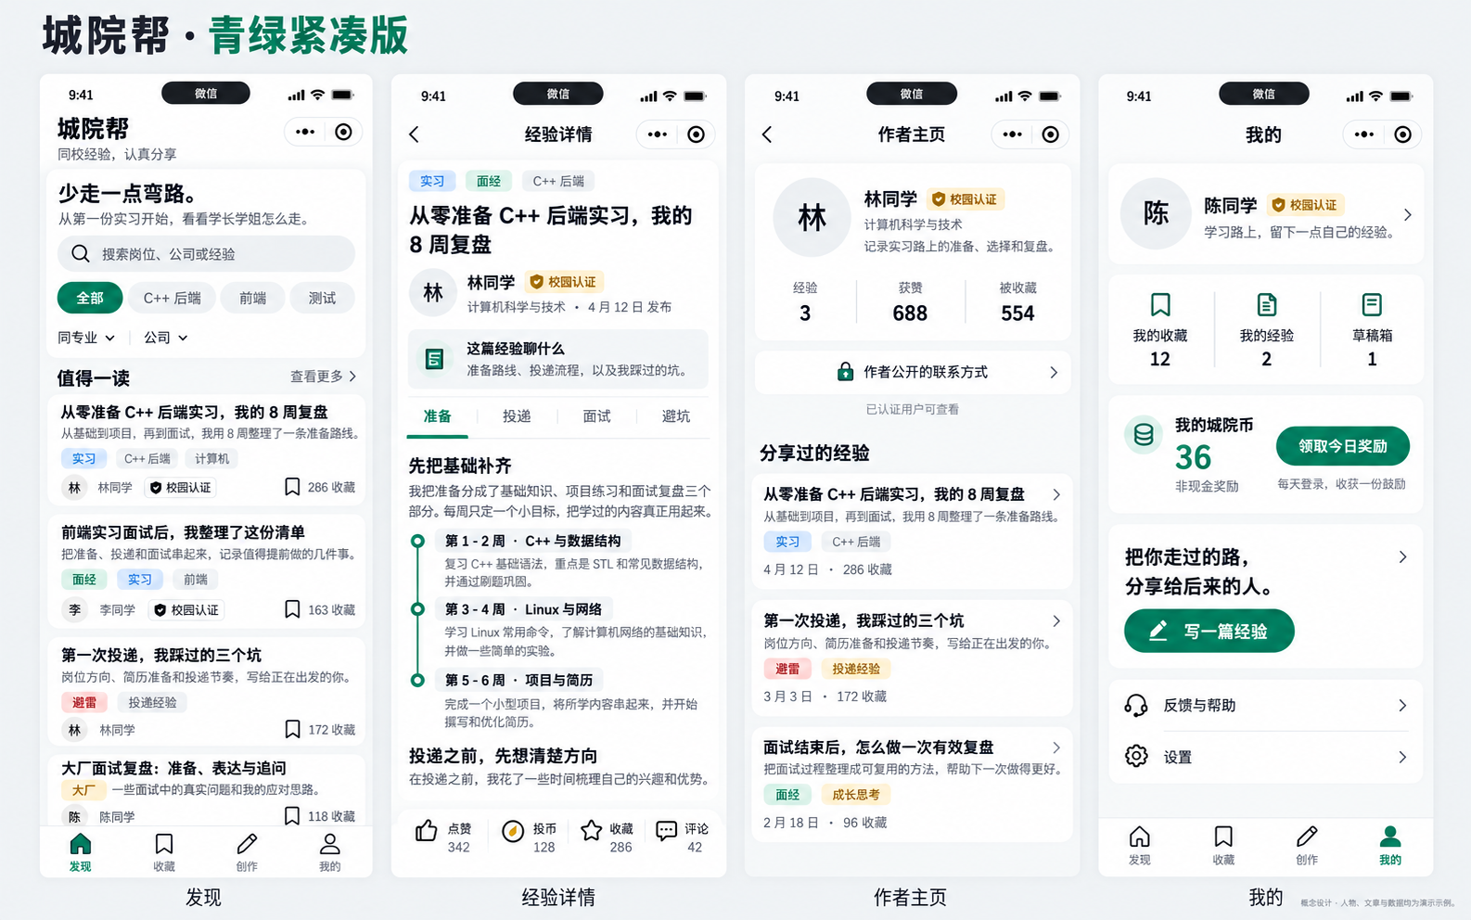
图4-1 青绿四页界面概念原型
界面图片是已有设计素材，人物、文章、认证状态和互动数字均为演示示例；本次确定其用于评审展示，不据此宣称已完成正式页面、接口联调或用户任务验收。

5 原型范围与需求走查
视觉原型用于说明页面组织，W01—W14线框用于检查任务和失败场景。以下记录后续确认要点，实际结果按参与者操作和修改复核逐项保存。
任务 | 现有设计 | 需求与确认重点
发现与筛选 | 搜索、岗位入口、同专业和公司条件 | FR-R02、FR-R03：条件可解释、可清空，无结果保留条件
长文阅读 | 经验详情、章节、互动入口 | FR-R05、FR-I04：正文清晰、章节定位及收藏目标一致
作者信息与联系 | 作者背景、文章、公开联系方式入口 | FR-I05、FR-I06：作者自愿公开，按认证权限查看
个人内容 | 收藏、经验、草稿和非现金奖励入口 | 区分本人内容与作者公开主页，显示真实操作结果
创作与图片 | W06创作线框与异常表 | FR-C系列：草稿、图片失败、跨端编辑与正文保留
社区与运维 | W11—W14线框及异常场景 | FR-M、FR-O：案件定位、分别授权、执行确认与失败反馈

6 评审活动与项目计划交接
本补充材料纳入既有需求修订3.6—3.9的交接范围。52个工作包、103项核心子任务、226.55人时及原生MPP保持当前基准；本批不新增工时预算。王晨组织走查与计划检查，刘景浩准备原型与场景，双方共同确认修改。
任务 | 走查场景 | 成功条件与记录
U01 找到适合的经验 | 读者从岗位进入，再使用同专业/公司可选筛选 | 理解条件含义；能清空、识别无结果；记录误解和修订
U02 长文定位 | 从发现页进入阅读，按目录跳至具体章节 | 位置正确、内容可读、返回列表保留期望上下文
U03 收藏与重访 | 收藏、取消、重新打开相同文章 | 按钮、提示与目标文章一致；明确原型与持久化边界
U04 权限与联系方式 | 比较未认证、认证、作者关闭三种情景 | 不可把校园认证当任职真实性保证；只显示允许公开的联系信息
U05 准备分享 | 作者依据亲历背景写简短文章，跳过不适用提示 | 识别必填和选填、保存/图片/预览；不被迫补编经历
U06 界面与任务确认 | 以青绿界面原型和功能线框说明同一任务 | 记录入口理解、阅读、权限、问题和修改复核；视觉选择与任务完成分开登记
实际走查时记录参与者、日期、使用设备、任务是否完成、原话反馈、问题编号、修改位置和确认人。尚未执行的观察不填写为完成记录；当前不新增成员绩效分数。
工作包 | 本次输入的交接 | 负责人
3.6 范围与模型 | 将求职结果、来源和背景的语义问题纳入复核，检查现有模型覆盖 | 王晨主责，刘景浩核对
3.7 字典与辅助图 | 对日期、结果与资料来源的用词消歧；候选新增字段按变更决定处理 | 双方
3.8 原型走查 | 以青绿界面原型和功能线框验证角色任务及失败场景 | 刘景浩组织，王晨记录复核
3.9 规格与提交 | 关闭反馈，必要时同步SRS/设计和计划；提交实际会议与确认记录 | 王晨汇总，双方确认

参考资料与文件位置
[I1] 内容调研-20261028/补充调研-20261028，六份原文件，2026-10-28。
[I2] 内容调研-20261028/城院帮-求职面试内容调研-20261028，首轮台账和页面素材，2026-10-28。
[I3] 城院帮-青绿紧凑版四页.png，原素材2026-10-10；本轮选择2026-11-04。配套W01—W14界面线框PDF与draw.io。
[I4] 城院帮需求分析报告V1.6、SRS V1.4、模型说明V1.3及64项追踪，2026-11-04核对。
[I5] 第3章需求分析课件3.2获取需求、3.8验证；需求阶段评审表第6—8项。
[I6] 城院帮项目计划V1.7；原排期G04-BL-20261028-01，226.55人时。

7 调研记录及读者作者原型交接
网络调研对象为公开发布求职与实习经历的内容作者，不等于平台目标用户访谈。补充结果提供于10月28日；目前没有真实用户访谈和任务走查记录。本校亲历案例未找到，外校身份保持原样，待复核条目不作已核验素材。
原型交接必须同时提供阅读和创作：W02/W04说明公开与认证阅读；W06说明手机图文创作；W09说明网页Markdown编辑、预览和发布。配套可编辑draw.io及异常场景表。
记录类别 | 来源或位置 | 可支持的结论
公开资料调研 | 内容调研输入/及会议与调研证据索引 | 为内容字段和任务假设提供参考
组内评审 | 10月31日会议纪要 | 文档共同评审与协作准备
目标用户研究 | 用户任务走查与修改确认填写表 | 当前无已执行记录，后续补充
功能建模 | FHT01、IPO01、DFD21 | 同一发布任务的分解、处理及数据流

